
Du bist so einflussreich!
Reihe: Unser Vater im Himmel! (2)

Dein Reich komme, dein Wille geschehe auf der Erde, wie er im Himmel geschieht. Matthäus 6, 10.
Einleitende Gedanken
Was unterscheidet das Reich Gottes von den Reichen dieser Welt?
………………………………………………………………………………………………………………
Inwiefern verkörpert Jesus das Charakteristische des Reiches Gottes?
………………………………………………………………………………………………………………
Die beiden Reiche im Vergleich:
Licht | Finsternis (Apostelgeschichte 26, 18)
Leben | Tod (2. Timotheus 1, 10)
Gerechtigkeit | Ungerechtigkeit (2. Korinther 6, 14)
Reich seines Sohnes | Macht der Finsternis (Kolosser 1, 13)
Gott | Gewalt des Satans (Apostelgeschichte 26, 18)
Fürst des Lebens (Apostelgeschichte 3, 15) | Fürst der Welt (Johannes 12, 31)
Bibelstellen zum Nachschlagen: Matthäus 20, 25-28; 2. Korinther 4, 4; 1. Johannes 5, 19

Der unscheinbare Einfluss Gottes
Warum haben wir oft Mühe, das Reich Gottes zu erkennen?
………………………………………………………………………………………………………………
Bibelstellen zum Nachschlagen: Psalm 44, 24
    - Gottes Einfluss in mein Leben
Wo beginnt das Reich Gottes in meinem Leben?
………………………………………………………………………………………………………………
Wann hat das Reich Gottes in meinem Leben Einzug gehalten?
………………………………………………………………………………………………………………
Wo muss das Reich Gottes in meinem Charakter und in meinem Verhalten mehr Ausdruck finden?
………………………………………………………………………………………………………………
………………………………………………………………………………………………………………
………………………………………………………………………………………………………………

Bin ich bereit, dem Reich Gottes Vorrang zu geben? Welches meiner Reiche muss ich loslassen?
………………………………………………………………………………………………………………
Bibelstellen zum Nachschlagen: Matthäus 6, 33; Johannes 3, 3; Römer 12, 2; Römer 14, 16-17; 2. Korinther 5, 17; Kolosser 1, 13; 1. Thessalonicher 4, 3
    - Gottes Einfluss durch mein Leben
Was dient der Ausbreitung des Reiches Gottes?
………………………………………………………………………………………………………………
Welchen Beitrag leiste ich dazu?
………………………………………………………………………………………………………………
Wir wollen mit Menschen wachsen, die durch Begegnungen mit uns zu Jesus finden.
Bibelstellen zum Nachschlagen: Matthäus 4, 26-29; Lukas 9, 60; Apostelgeschichte 6, 10

Der sichtbare Einfluss Gottes
Wann wird das Reich Gottes sichtbar werden?
………………………………………………………………………………………………………………
Welche Sehnsucht ist mit der Erwartung des Reiches Gottes verbunden?
………………………………………………………………………………………………………………
Bibelstellen zum Nachschlagen: Apostelgeschichte 3, 2; 2. Petrus 3, 13; 1. Johannes 3, 2; Offenbarung 22, 20
Schlussgedanke
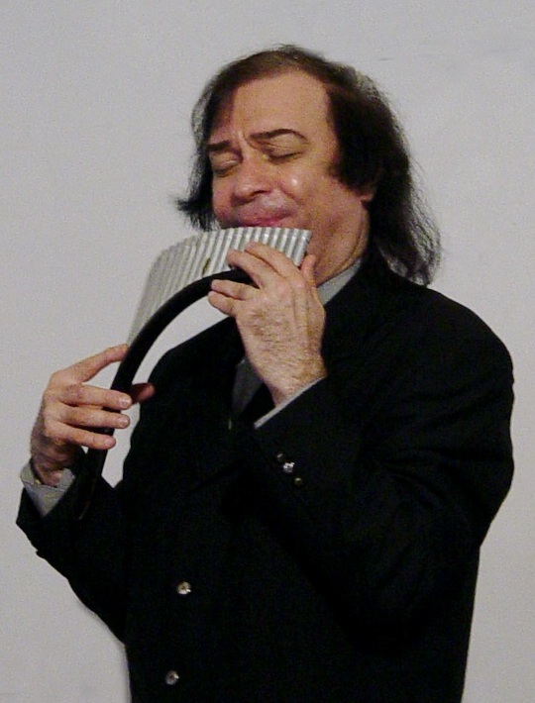
Die Reiche dieser Welt stehen im Zeichen des Gehens, das Reich Gottes aber steht im Zeichen des Kommens.

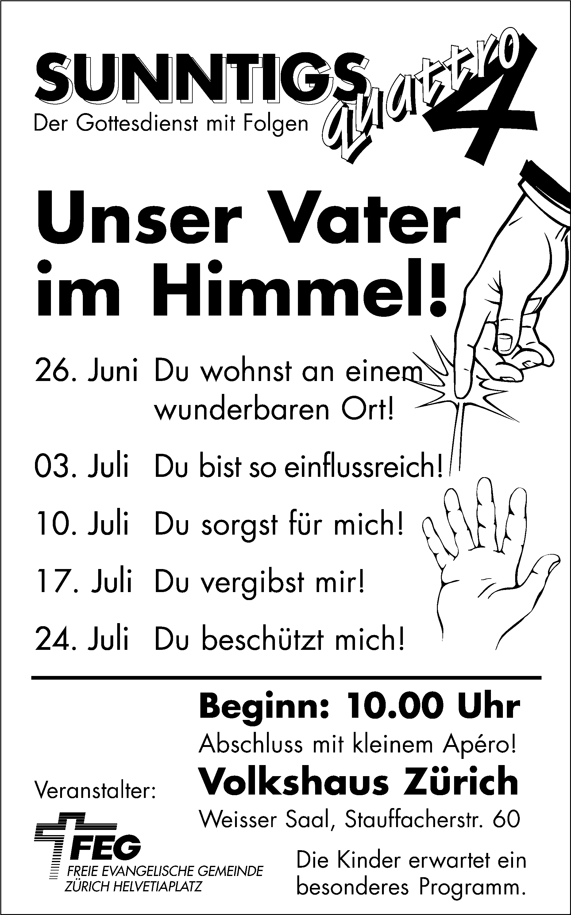

Kurze Infos:
Beim Saalausgang stehen Behälter. Du kannst dort eine Kollekte einlegen. Damit unterstützt Du unsere Gemeindearbeit – vielen Dank!
Du kannst von dieser Predigt eine Kassette oder gleich die ganze Reihe bestellen. Die Listen liegen auf dem Infotisch.
SeniorenTreff: Dienstag, 5. Juli 05, 50.00 Uhr, an der Hardstrasse 81.
Vormerken: 8. September 05, Seniorenreise.
Romreise im Herbst 05: muss verschoben werden.

Paganini der Panflöte
Cornel Pana

Im Gottesdienst vom
10. Juli 05.
Eine besondere Gelegenheit, Freunde und Bekannte einzuladen!

